Universidad Nacional de Costa Rica

Facultad de Ciencias Exactas y Naturales

Escuela de Informática

***Algoritmo de Karatsuba***

Integrantes:

Rebecca Garita Gutiérrez

M. Fernanda González Arias

David Guevara Sánchez

Luis Villalobos González

Horario:

M-V: 10am, G01.

Profesor:

Dr. Carlos Loría Sáenz.

***Índice***

***Introducción*** 3

***Marco Teórico*** 4

***Historia e implementación*** 4

***Tiempos de corrida*** 5

***Tiempos de corrida obtenidos*** 5

***Ejemplos de uso*** 6

***Ejemplo 1.*** 6

***Ejemplo 2*** 6

***Conclusiones*** 8

***Bibliografía*** 9

# ***Introducción***

Los algoritmos en informática se pueden clasificar según algunos métodos, en el caso de Karatsuba, se le conoce como un “divide y conquista”, ya que cumple las características de este diseño de implementación en algoritmia.

En esta investigación, se describirá, como el autor implementó el algoritmo y su historia, además de algunos ejemplos y tiempos de corrida. Por otro lado, se comparará el “algoritmo natural” de multiplicación con el de Karatsuba y ver cuál de los dos es más “eficiente”.

Además, se darán ejemplos de uso del algoritmo y además se busca que el algoritmo implementado por nosotros cumpla con los tiempos de corrida descritos en la investigación, por lo tanto, se mostrarán algunas gráficas con los resultados obtenidos.

# ***Marco Teórico***

## ***Historia e implementación***

El algoritmo de *Karatsuba* fue planteado por el matemático ruso Anatoli Karatsuba, en los años de 1960 (Karatsuba & Ofman, 1962). El método que Anatoli plantea, que una multiplicación se puede dividir en partes más pequeñas, cada parte con más o menos la mitad de los dígitos que el número originalmente planteado y haciendo una serie de operaciones de suma y multiplicación llegar al resultado de una manera más eficiente.

Este método es característico por ser un “*divide y conquista*”, ya que usa una estrategia de ir reduciendo los números a tal punto que se vuelvan más sencillos de ejecutar, sin embargo, este algoritmo suele emplearse cuando la cantidad de dígitos a multiplicar es bastante grande. Además, este es un método que se efectúa de forma recursiva.

La implementación del algoritmo de Karatsuba, se expresa de la siguiente forma:

Dados dos números “X” y “Y” de una longitud grande en alguna base “B”, se desean separar en grupos más pequeños de más o menos la mitad de la cantidad de números original, utilizando tres multiplicaciones de números más pequeños, sumas y desplazamiento de dígitos.

Primeramente, tomamos:

,

Donde y deben ser menores que . El producto es:

Ahora, notemos qué:

De manera que obtenemos qué:

## ***Tiempos de corrida***

Knuth (citado en Weisstein, s.f), la recursión del algoritmo de Karatsuba tiene una complejidad de . Mientras que el algoritmo de multiplicación comúnmente conocido tiene una complejidad de .

## ***Tiempos de corrida obtenidos***

Después de implementar los algoritmos para el trabajo, obtuvimos los siguientes gráficos:

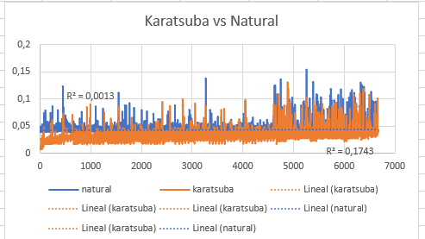  
 Gráfico n°1. Prueba de datos

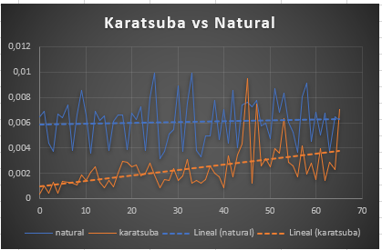

Gráfico n°2. Prueba de datos

## 

## ***Ejemplos de uso***

Podemos tomar números relativamente grandes y aplicar el algoritmo de Karatsuba y el método aprendido en la “escuela”.

### ***Ejemplo 1.***

***Karatsuba***

Se efectuará la multiplicación de , en base 10 y

Siguiendo los pasos anteriores tenemos qué:

R/

***Normal***

### ***Ejemplo 2***

Multiplicación de , en base 10 y .

***Karatsuba***

Siguiendo los pasos anteriores tenemos qué:

R/

***Normal***

# ***Conclusiones***

Karatsuba, a pesar de que pueda parecer un algoritmo algo confuso, debido a la partición que se hace de los números y a que no es la forma en la que se enseña a multiplicar en general, realmente es más ventajoso de aplicar, por supuesto a la hora de realizar multiplicaciones de números grandes, y si se aplica su forma recursiva, hace que se optimice la multiplicación.

Al momento de comparar los dos algoritmos en cuestión se llegó a que a pesar de que el algoritmo natural implementado tiene un tiempo de corrida que parece ser lineal, esto se podría dar debido a que en este se accede casilla por casilla al vector del número para realizar los cálculos, sin embargo, el algoritmo de Karatsuba se mantiene en ventaja respecto a este. Con lo que se demuestra que aplicar un algoritmo divide y conquista para realizar multiplicaciones, en especial de números grandes, se convierte en una ventaja en el tiempo de corrida, por sobre el algoritmo aplicado semejando la manera natural en la que se multiplica.

Aún así el tiempo de corrida de ambos algoritmos implementados, no fue exactamente igual al que se investigó, esto permite observar que existen factores en el desarrollo de los algoritmos que provocaron que existiera esta incongruencia, sin embargo también se podría afirmar que en este caso si se implementa un algoritmo natural como este, que al parecer, según tiempos de corridas, es bastante más lineal de lo que según lo investigado debería de ser; aún así se cumpliría que Karatsuba es más eficiente en velocidad.

# ***Bibliografía***

Arias, J. (16 de marzo de 2018). Multiplicar es mas fácil de lo que piensas. Obtenido de *Blog del Instituto de Matemáticas de la Universidad de Sevilla*: https://institucional.us.es/blogimus/2018/03/algebra-y-analisis-cooperan-para-multiplicar/

Karatsuba, A., & Ofman, Y. (02 de Febrero de 1962). Multplication of multidigit numbers on automata. *Doklady Akademii Nauk SSSR*, págs. Vol. 145 pp. 293-294.

Weisstein, E. (s.f.). *Karatsuba Multiplication.* Indiana: Wolfram Mathworld.